|  |  |  |
| --- | --- | --- |
|  | Carátula para entrega de prácticas | |
| Facultad de Ingeniería | | Laboratorio de docencia |

Laboratorios de computación

salas A y B

|  |  |
| --- | --- |
| *Profesor:* | Ing. Claudia Rodríguez Espino |
| *Asignatura:* | Fundamentos de Programación |
| *Grupo:* | 3 |
| *No de Práctica(s):* | 13 |
| *Integrante(s):* | Villegas Garzón Behram Yair |
| *Semestre:* | 2018-2 |
| *Fecha de entrega:* |  |
| *Observaciones:* |  |

CALIFICACIÓN: __________

**Guía práctica de estudio 13: Lectura y escritura de datos**

**Objetivo:**

Elaborar programas en lenguaje C que requieran el uso de archivos de texto plano en la resolución de problemas, entendiendo a los archivos como un elemento de almacenamiento secundario.

**Introducción**

Un archivo es un conjunto de datos estructurados en una colección de entidades elementales o básicas denominadas registros que son del mismo tipo, pertenecientes a un mismo contexto y almacenados sistemáticamente para su posterior uso. Lenguaje C permite manejar la entrada y la salida de datos desde o hacia un archivo, respectivamente, a través del uso de la biblioteca de funciones de la cabecera stdio.h.

**Desarrollo**

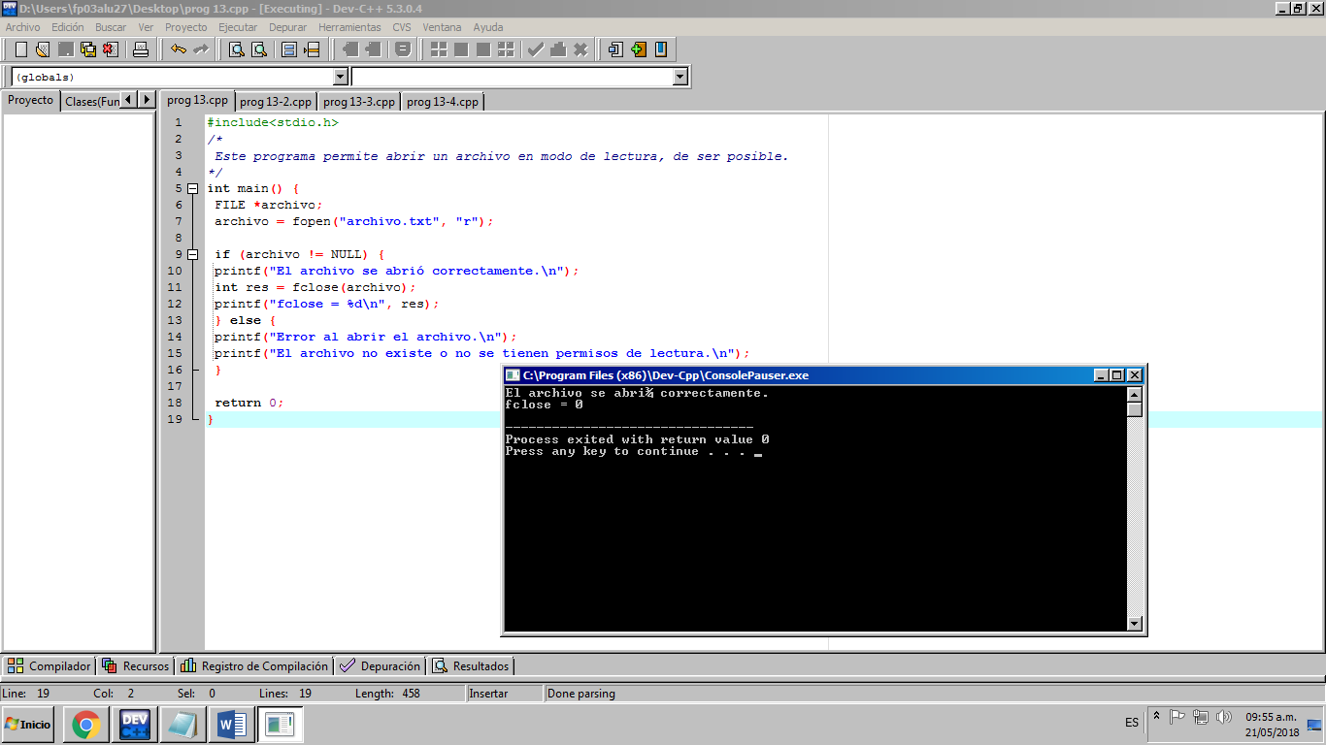

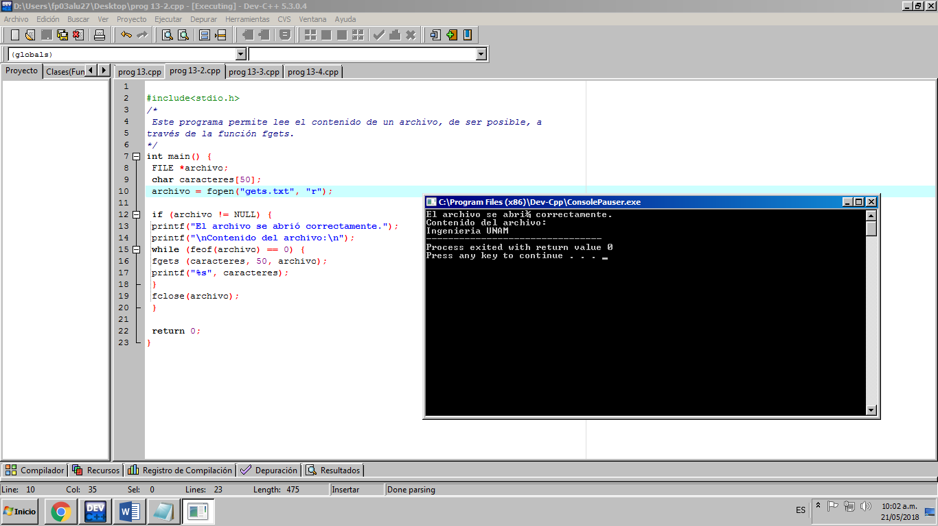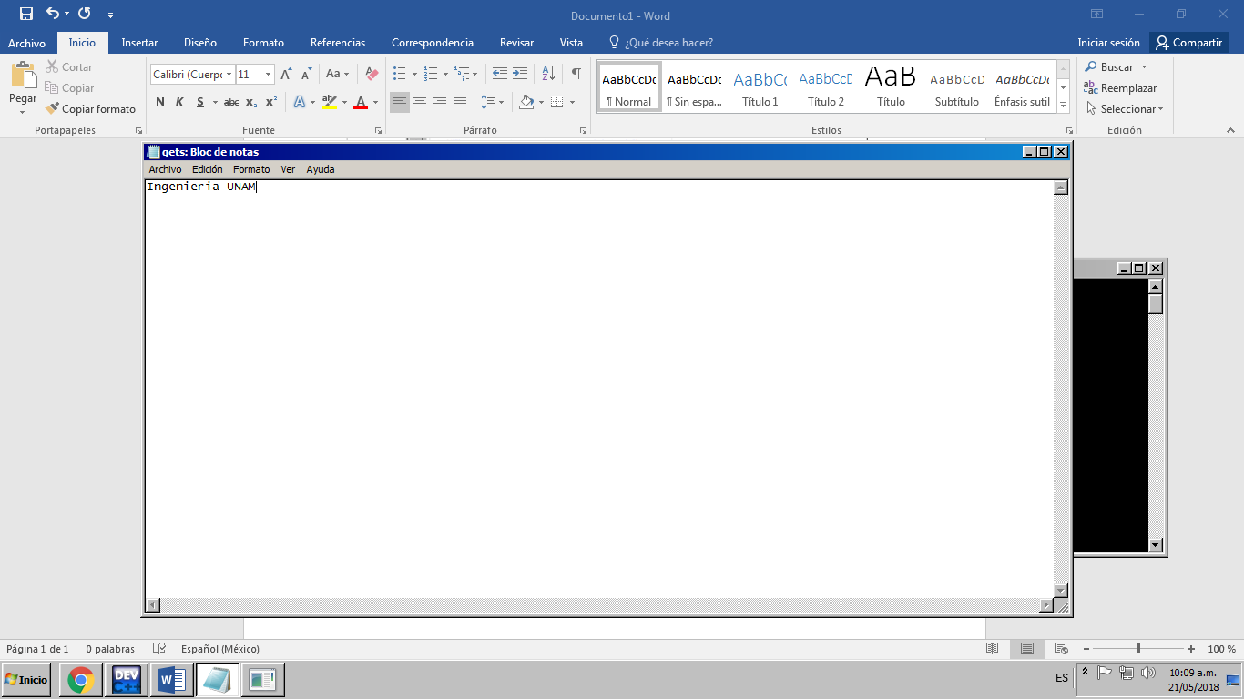

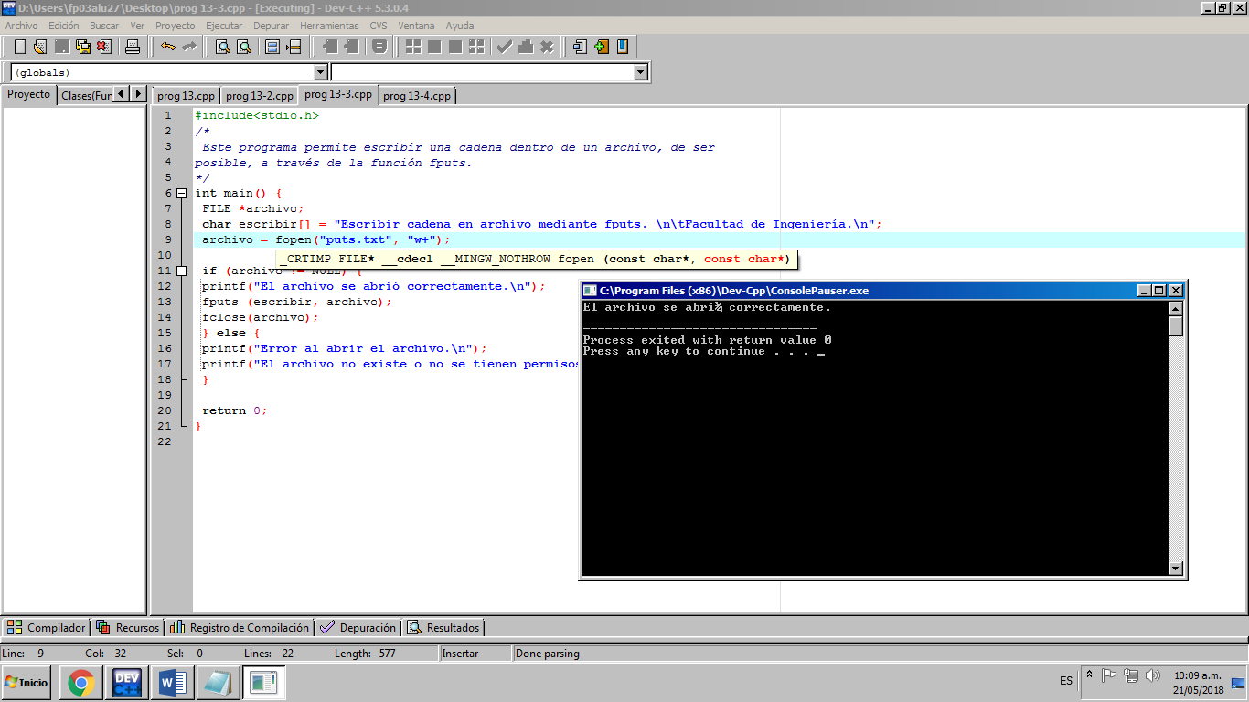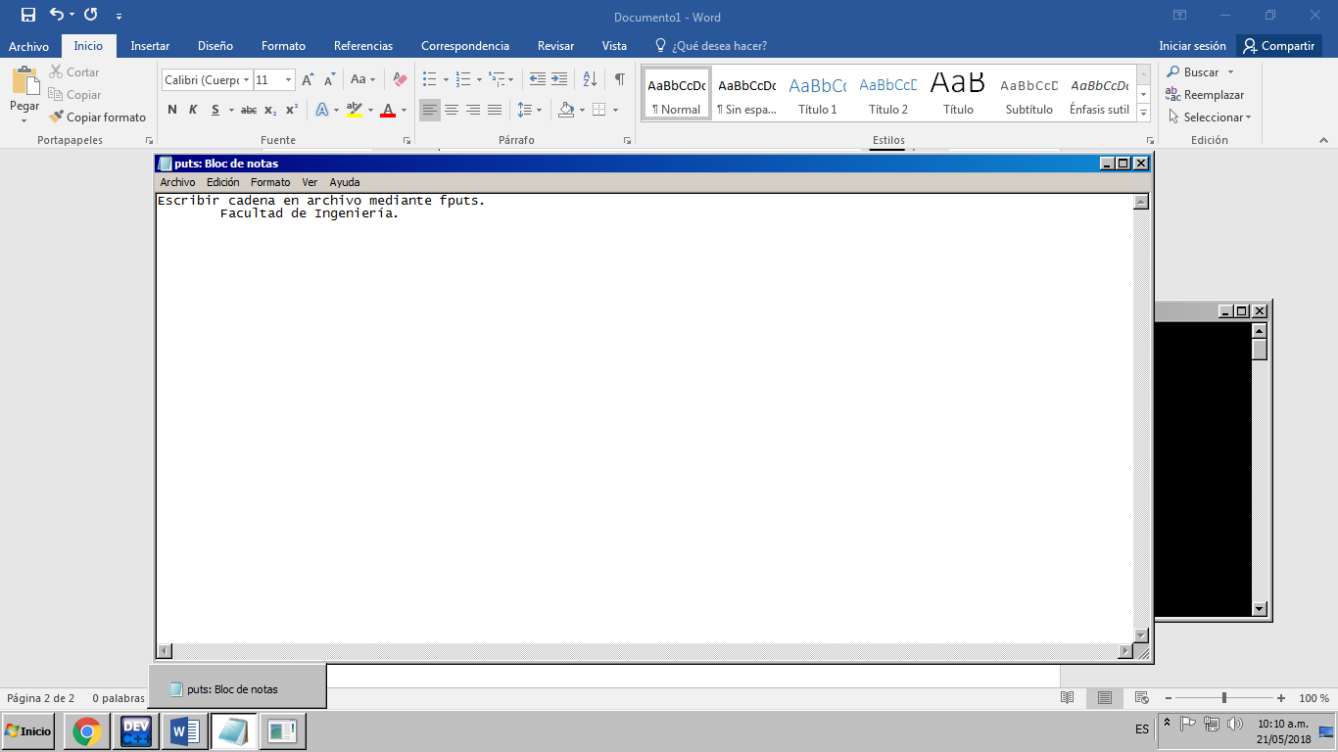

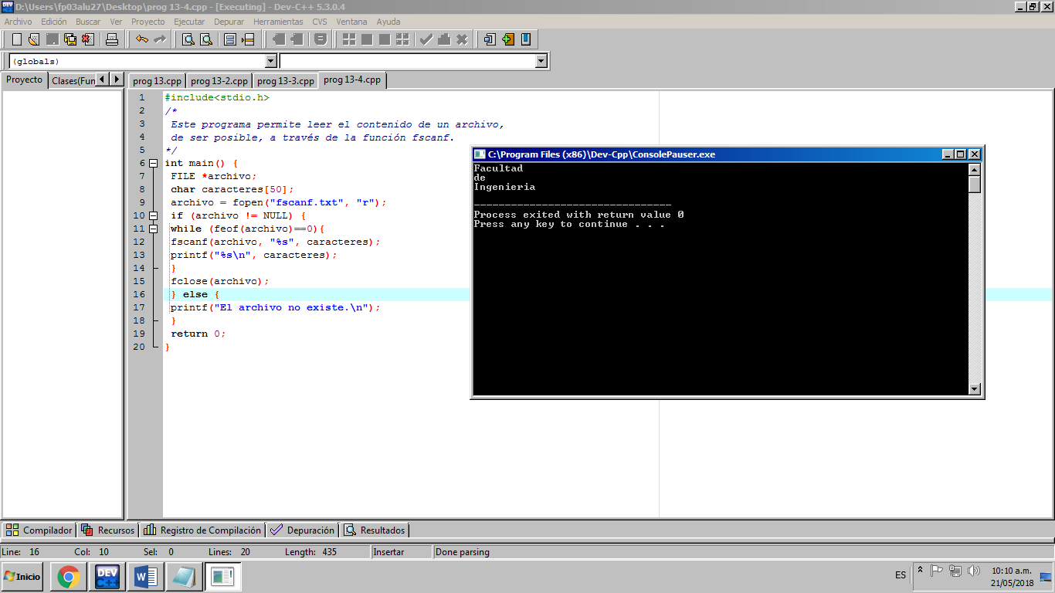

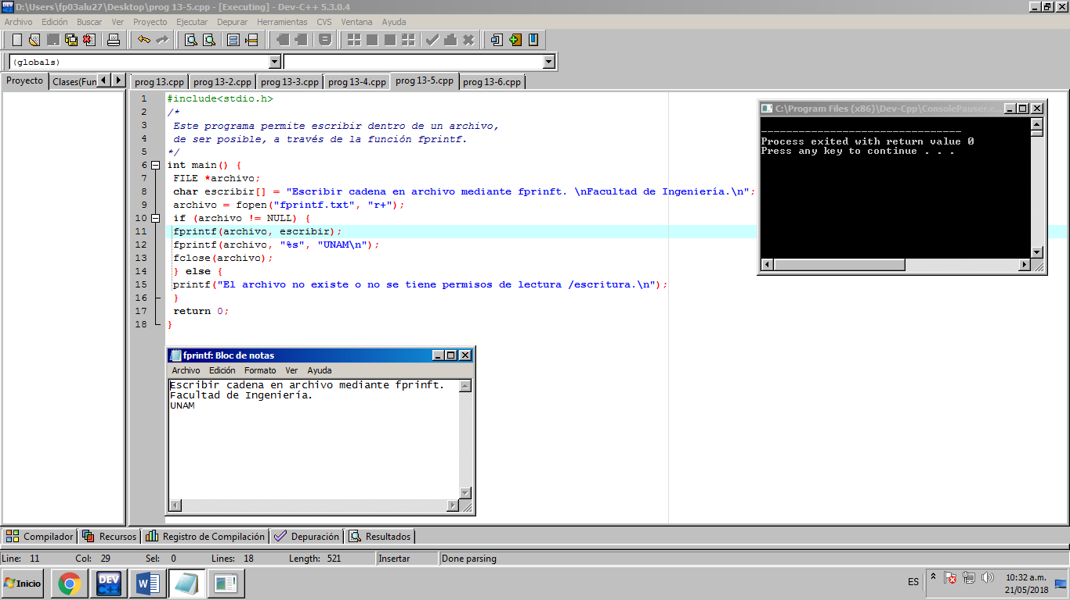

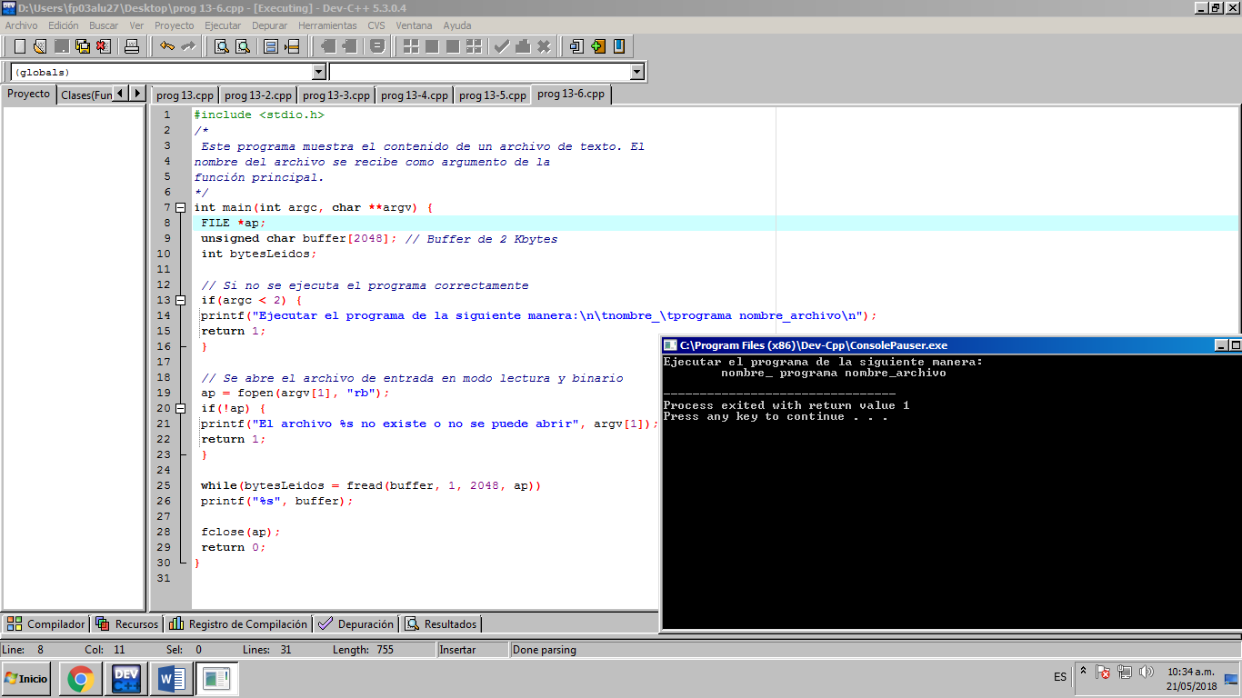

**Conclusión**

La práctica me ayudo a comprender el concepto y le uso de las funciones fgets, fputs, fscanf, fprintf, fread, fclose y fopen , ya que nos ayudan a poder trabajar con archivos externos y con esto tenemos la posibilidad de poder crear diferentes programas.